Федеральное государственное автономное образовательное
учреждение
высшего образования
«Национальный исследовательский университет ИТМО»
Факультет Систем Управления и Робототехники


Вариант №42459
Лабораторная работа №3-4
по дисциплине
Программирование

Выполнил Студент группы R3142
Васильев И. Д.
Преподаватель:
Кобелев Р. П.

- Текст задания
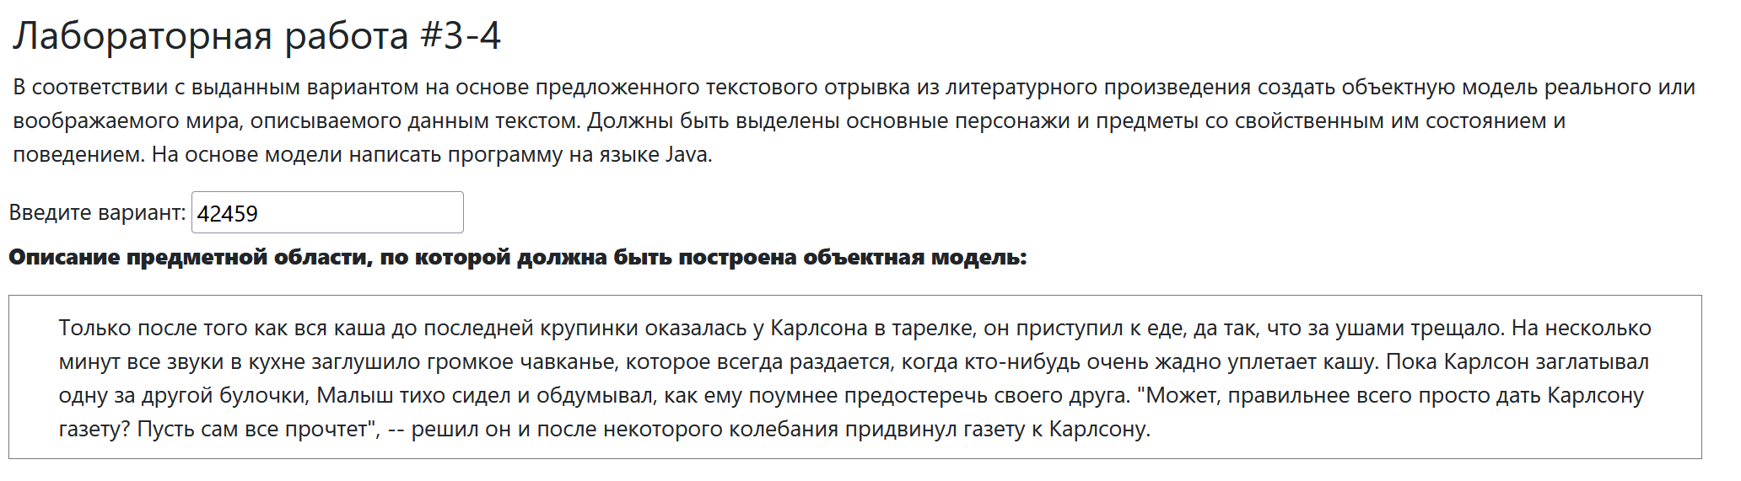
- UML-диаграмма классов
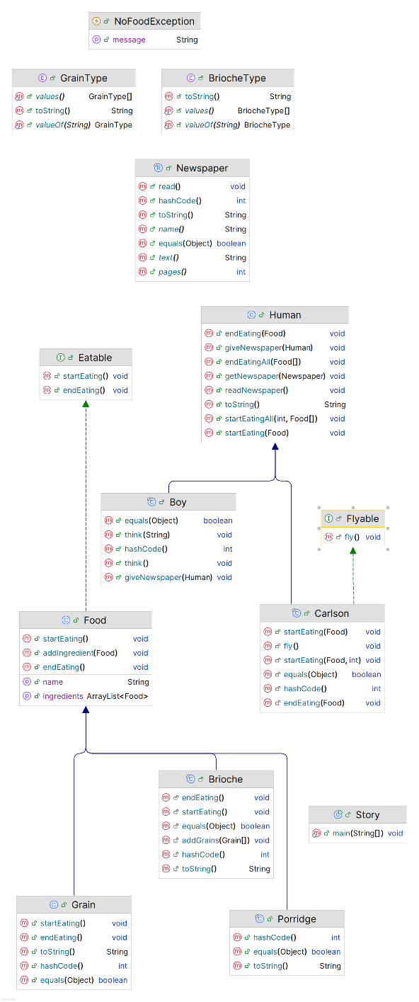
- Исходный код
https://github.com/Garik-prog/itmo-labs-2025.git

- Результат работы программы
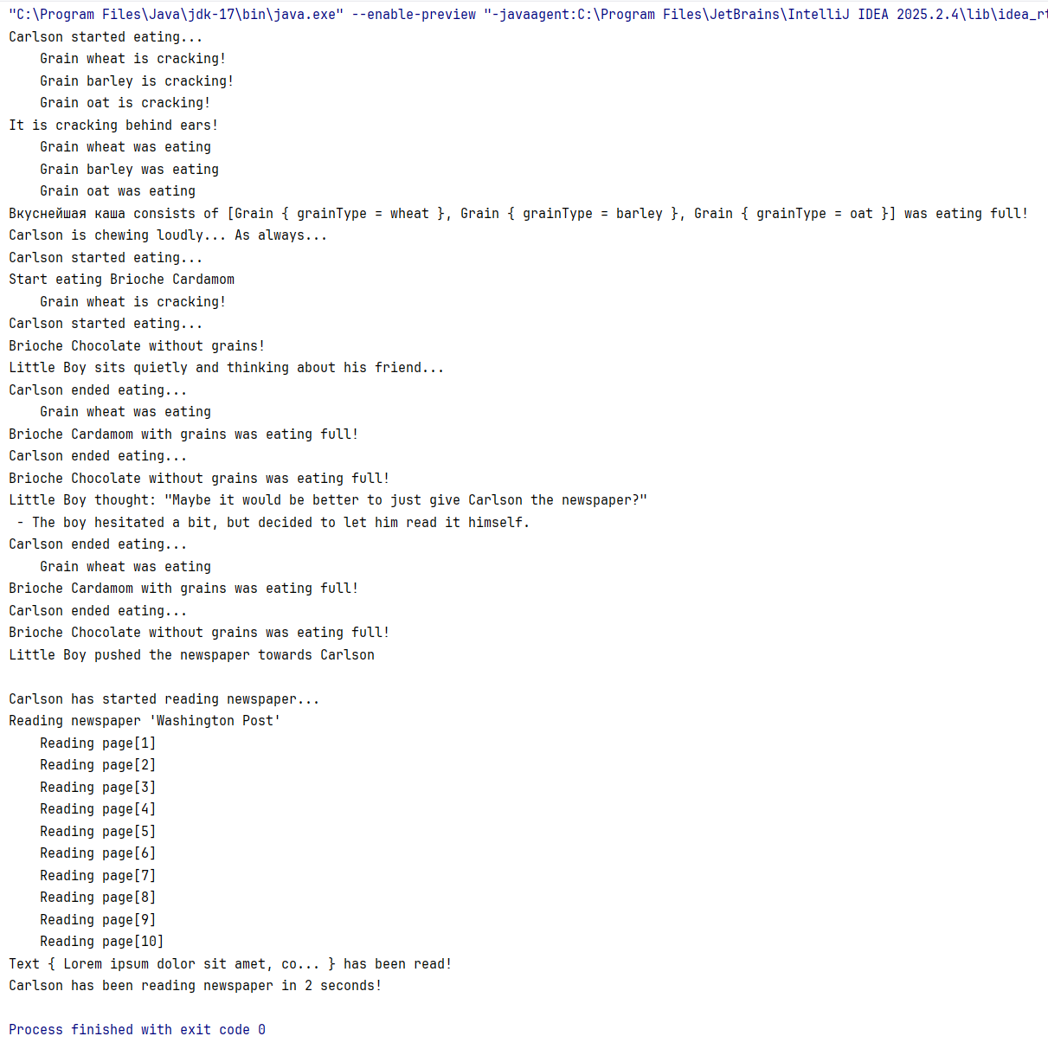

- Анализ реализаций метода
Обратившись к DeepSeek:
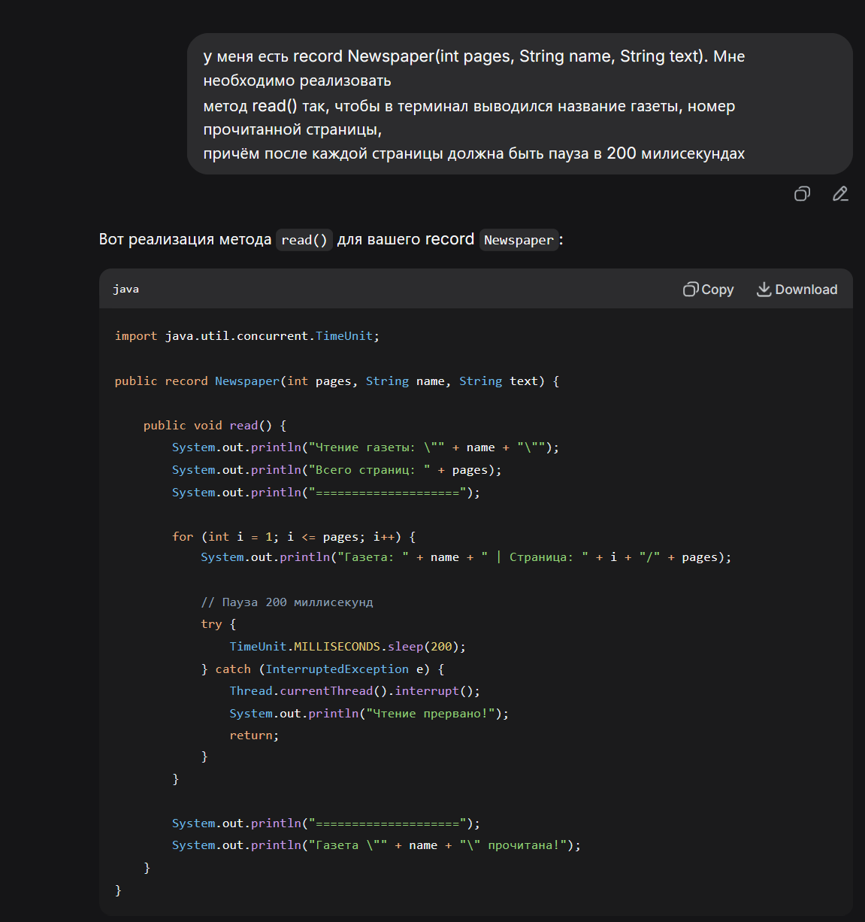

Обратившись к GigaChat:
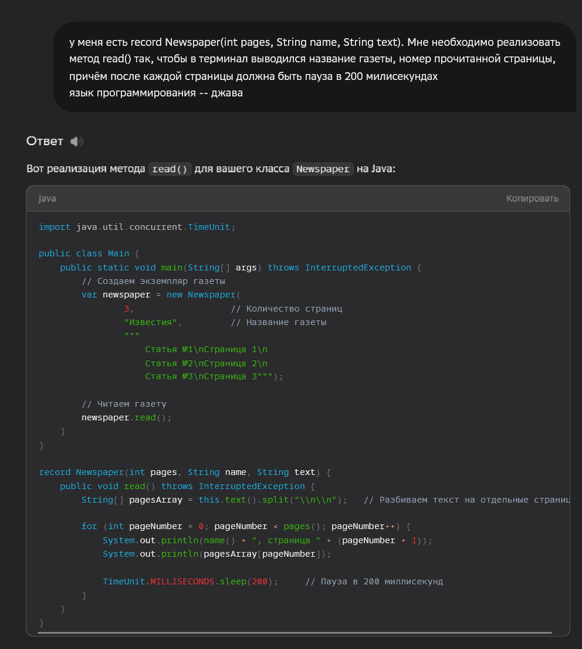
Моя реализация:
public void read() {
System.out.println("Reading newspaper '" + name + "'");
try {
for (int i = 1; i <= pages; i++) {
System.out.println("\tReading page[" + i + "]");
Thread.sleep(200);
}
} catch (InterruptedException e) {
e.printStackTrace();
}
System.out.println("Text { " + text.substring(0, Math.min(30, text.length())).concat("...") + " } has been read!");
}
Анализ:
Моя реализация, очевидно, отличается выводом информации, а также, в сравнении с предложенным вариантом от GigaChat, у меня и DeepSeek’а лучше выбрано начало отсчёта в цикле, отвечающем за перебор всех страниц, поскольку нумеровать страницы с 1 намного логичнее, чем с 0, но на логику функции это никак не влияет. Также методы нейросетей используют задержку из библиотеки TimeUnit, что позволяет проще работать с разными единицами измерения времени, но в конкретном случае никакой разницы нет.
- Выводы по работе
За время работы над проектом я:
- Научился переводить текстовое описание в объектную модель
- Научился правильно строить иерархии классов и применять принципы SOLID в реальных проектах
- Освоил record, enum
- Убедился, что ИИ помогает, но его код нужно проверять и улучшать
- Научился собирать проекты с помощью Maven

